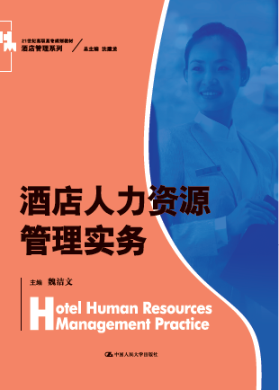
书名：酒店人力资源管理实务
书号：978-7-300-21492-4
著者： 魏洁文
责任编辑：赵婷
成品：185*260 页数：300
装祯：平
出版时间：2015-09-11
定价：34.80
出版社：中国人民大学出版社

- 本书卖点
- 本书是在原酒店管理类畅销教材《现代返点人力资源管理》一书的基础上改版而成。
- 本书在保留原有的颇受读者喜爱的理论框架的基础上，增加了新时期人力资源管理理论的一些创新理念。
- 本书收集了一批酒店企业的实践创新案例以及实训课题。

- 读者定位
大中专院校旅游专业与酒店管理专业的教师和学生，酒店员工培训教材以及其他相关人士的参考用书。

- 作者简介
魏洁文，女，教授，浙江商业职业技术学院旅游烹饪学院教师，旅游研究所所长，浙江省高职高专专业带头人，浙江省星级饭店检查员，国家职业技能鉴定考评员，酒店企业高级顾问。近年来在《旅游学刊》、《中国旅游研究》、《旅游科学》、《企业经济》等学术刊物公开发表论文近20篇；主编（副主编）教材5部；主持和参与国家、省、厅级科研课题，教学改革与教学研究项目10余项，主持产学研横向课题10余项。教学与研究领域：饭店企业经营与管理、旅游人力资源开发与管理。
- 内容简介
本书从介绍现代饭店人力资源管理的概念、发展、目的和组织功效入手来阐述酒店人力资源管理的基础理论和管理实务，主要包括酒店人力资源管理概述、酒店人力资源规划、酒店工作分析、酒店员工招聘、酒店员工培训与职业发展、酒店薪酬管理、酒店绩效管理、酒店团队沟通与激励、酒店劳动关系管理9章。每章中穿插“补充资料”、“实践经典”、“参考范例”等小栏目，帮助读者更好地理解知识要点。

- 简要目录
第一章 酒店人力资源管理概述
第一节 人力资源与人力资源管理
第二节 酒店人力资源管理
第三节 酒店人力资源部的组织结构与主要职责

第二章 酒店人力资源规划
第一节 酒店人力资源规划概述
第二节 酒店人力资源规划的程序与影响因素
第三节 酒店人力资源需求与供给的预测及平衡

第三章 酒店工作分析
第一节 工作分析概述
第二节 工作分析的流程与方法
第三节 工作分析的结果

第四章 酒店员工招聘
第一节 酒店员工招聘概述
第二节 酒店员工招聘的程序及渠道与方法
第三节 人才测评

第五章 酒店员工培训与职业发展
第一节 酒店培训与开发概述
第二节 酒店培训的特点与原则
第三节 酒店培训的类型与方法
第四节 酒店培训的系统过程
第五节 职业生涯规划与管理

第六章 酒店薪酬管理
第一节 薪酬的概念与内容
第二节 薪酬体系设计的基本流程
第三节 薪酬管理的新举措

第七章 酒店绩效管理
第一节 酒店绩效管理概述
第二节 酒店绩效管理的流程
第三节 绩效管理工具

第八章 酒店团队沟通与激励
第一节 团队建立
第二节 团队沟通
第三节 员工激励

第九章 酒店劳动关系管理
第一节 酒店劳动关系概述
第二节 酒店劳动规章制度
第三节 酒店劳动合同管理
第四节 酒店劳动争议及处理

参考文献
- 上架建议
管理类\旅游管理\酒店管理\人力资源管理

- 书摘
现代酒店人力资源管理是指恰当地运用现代管理中的计划、组织、领导、控制等职能，通过科学、合理的人力资源规划、招聘、配置、培育、开发、绩效评估、考核激励等手段，实现酒店人力资源的优化组合，有效调动全体员工的积极性、主动性、创造性，挖掘员工潜能，实现酒店经营目标。

